色の錯視

立命館大学文学部 北岡明佳

錯視は視覚のあらゆる属性に存在し、色の次元にも数多く認められる。色の対比、色の同化、色の残像、主観色などがポピュラーなところであろうか。近年研究が進み、強力な錯視図形が多く見られるようになった。
例えば、図1は色の対比の強力版とも言えるもので、左の絵から右目は水色、黄色、赤色のように見えるが、物理的にはそれぞれ左目の灰色と同じ色である。この錯視は、色の恒常性との関係を指摘できる。図2は、上段はピンクの犬とオレンジの犬が描かれているように見えるが物理的には同じ色であり、下段は緑色と水色の犬が描かれているように見えるが同じ色である。格子の色からは同化効果、背景の色からは対比効果があると考えられる。筆者はこの錯視を「色の土牢錯視」と呼んでいる。
図3は色の残像のデモ図である。上下9つずつ円は灰色であるが、上は赤色の残像、下は黄色の残像が一瞬見える（左の＋を見つめて順応してから右の＋に目を移す）。色の残像は、順応した視野部位の反対色が見えるものと思われがちであるが、周辺の色との関係も重要であることがわかる。図4は色の視覚的補完を示した図である。オレンジ色の波の背景は白であるが、うっすらとオレンジ色に見える（波線色錯視）。
図5は筆者が色のバーゲン錯視と呼んでいるもので、縦横の赤い筋の交差点の白い部分に暗い青い光が点滅して見える。図6は色の錯視というよりは運動視の錯視であるが、左右のリングはどちらも時計回りに回転して見える。これは、この特殊な色の組み合わせの時に起こる運動錯視である。
色の錯視の研究の進展は、色材の調達のコスト低減や製品の質感の向上に役立つ可能性がある。
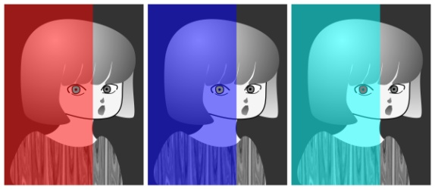  図1 | 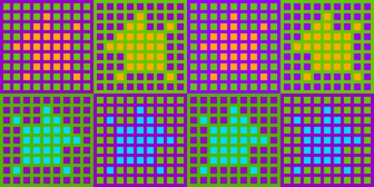  図2 | 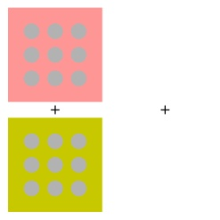  図3

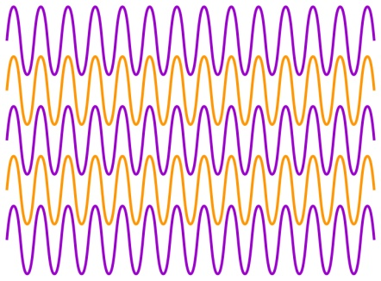  図4 | 図5 | 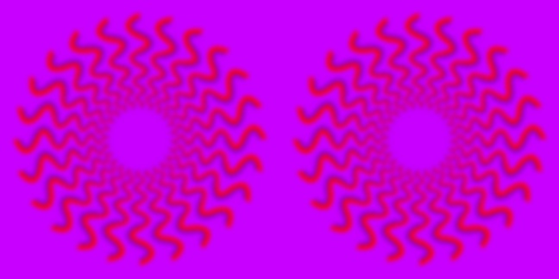  図6

Sohmiya, S. (2007) A wave-line colour illusion. Perception, 36, 1396-1398.
北岡明佳 （2012） 赤いフレーザー・ウィルコックス錯視を用いたデザイン 日本色彩学会誌, 36, Supplement, 188-189.

